12,5cm Handfass-St. 119mm azur hell C Markierung: 553002 - azur hell

Agrob Buchtal Solar Ceramics

Eigenschaften

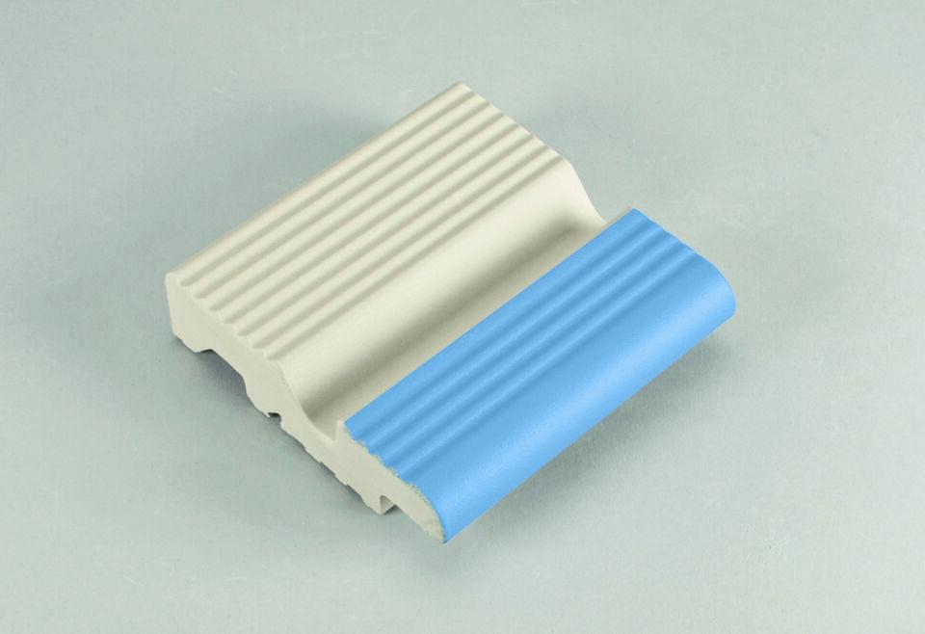

GTIN:

4057249195451

HAN:

553002-55735

Bewertungsgruppe Rutschgefahr

C

Farbton

blau

Oberfläche

profiliert

Produkt

Handfasssteine

Werkstoff

Steinzeug

Breite (mm)

119,00

Dicke (mm)

30,00

Länge (mm)

119,00

Klassifizierung Keramik

glasiert, DIN EN 14411 Alb

Serie

Beckenkopfsystem Finnland